

**每日市场报告**

**2024年6月4日** 

**市场综述**



美国三大股指收盘涨跌不一，道指跌0.3%报38571.03点，标普500指数涨0.11%报5283.4点，纳指涨0.56%报16828.67点。美元指数跌0.54%报104.0608，非美货币集体上涨，离岸人民币对美元涨117个基点报7.2518。国际油价全线走低，美油7月合约跌3.88%，报74美元/桶。布油8月合约跌3.71%，报78.1美元/桶。国际贵金属期货普遍收涨，COMEX黄金期货涨1.09%报2371.4美元/盎司，COMEX白银期货涨1.45%报30.88美元/盎司。LME期铜涨1.52%报10193美元/吨。ICE 7月原糖期货合收涨2.6%报18.78美分/磅。ICE7月期棉期货合约收跌3.9%报73.15美分/磅。

图表1：全球主要股指涨跌幅（%）

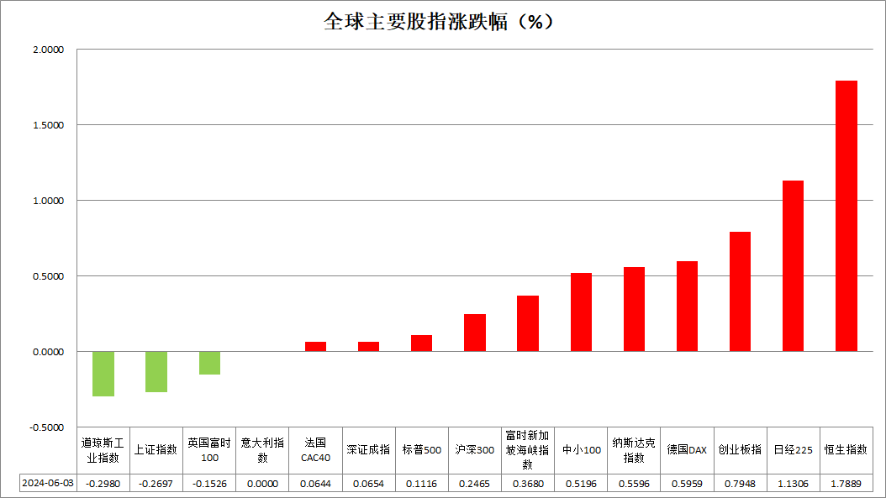

资料来源：公开资料整理、瑞达国际

 **消息回顾**

【隔夜美股交易再度出现严重行情异常，包括伯克希尔哈撒韦、巴里克黄金、蒙特利尔银行等在内的多只纽交所股票一度跌近100%并暂停交易。纽约证券交易所随后报告称，问题源于统一证券行情协会发布的价格区间，该协会是各大交易所共同提供实时股票报价的组织，其周一早些时候报告了一次技术故障，导致切换到灾难恢复中心。分析人士认为，这个技术问题或与美国将结算时间更改为T+1相关。纽交所表示，低价买入巴菲特公司股票的交易无效。截至收盘，伯克希尔哈撒韦涨0.62%，蒙特利尔银行跌0.17%，巴里克黄金涨1.99%。】

【美国5月ISM制造业指数48.7，连续第二个月下跌，此前市场预期将从前值49.2回升至49.6。新订单指数下滑3.7个点至45.4，为2022年6月以来最大跌幅。不过，美国5月Markit制造业PMI终值51.3，较初值50.9有所上调，这与ISM制造业PMI形成一定反差。】

【欧元区5月制造业PMI终值为47.3，为14个月新高，预期和初值均为47.4。德国5月制造业PMI终值为45.4，为4个月新高。法国5月制造业PMI终值为46.4，连续第16个月低于荣枯线。】

【澳大利亚公平工作委员会公布工资审查结果，经过评估澳大利亚最低工资将上调3.75%。】

 **今日关注**

|  |  |  |
| --- | --- | --- |
| **时间** | | **数据/事件** |
| **2024/6/4** | 14:30 | 瑞士5月CPI月率 |
| **2024/6/4** | 15:55 | 德国5月季调后失业人数  德国5月季调后失业率 |
| **2024/6/4** | 22:00 | 美国4月JOLTs职位空缺  美国4月工厂订单月率 |
| **2024/6/5** | 04:30 | 美国至5月31日当周API原油库存 |

 **观点汇总**

**美元指数**

截至周一，美元指数下跌0.54%，报104.0608。非美货币集体上涨，欧元兑美元上涨0.53%，报1.0904；英镑兑美元涨0.52%，报1.2806；澳元兑美元上涨1.85%，报0.6689；美元兑日元跌0.8%，报156.073。从近期公布的经济数据来看，美国制造业指标显示出了动荡的迹象。五月份的ISM制造业指数继续下跌至48.7，明显低于市场预期，连续第二个月呈现下降趋势，表明制造业正在经历收缩。新订单指数的显著下降更是凸显了需求的减弱，这可能影响美国国内的生产和经济活力。周一，明尼阿波利斯联邦储备银行行长Kashkari表示，在新的经济数据能够说服政策制定者通胀正在下降之前，美联储可能会在一个“较长时期内”保持利率不变。在欧洲，尽管面临经济不确定性，5月份的制造业PMI终值为某些国家带来了些许积极信号。欧元区和德国的PMI指数分别达到了14个月和4个月的新高，显示在困境中的坚韧。然而，法国连续16个月低于成长线的表现，预示着经济成长的波动性，部分国家需要更多政策支持来刺激生产和消费。在未来的展望中，尽管美联储政策立场相对鹰派，但由于制造业疲软和通胀有所下降，美元指数总体上可能面临下行压力。

图表2：美元指数走势图

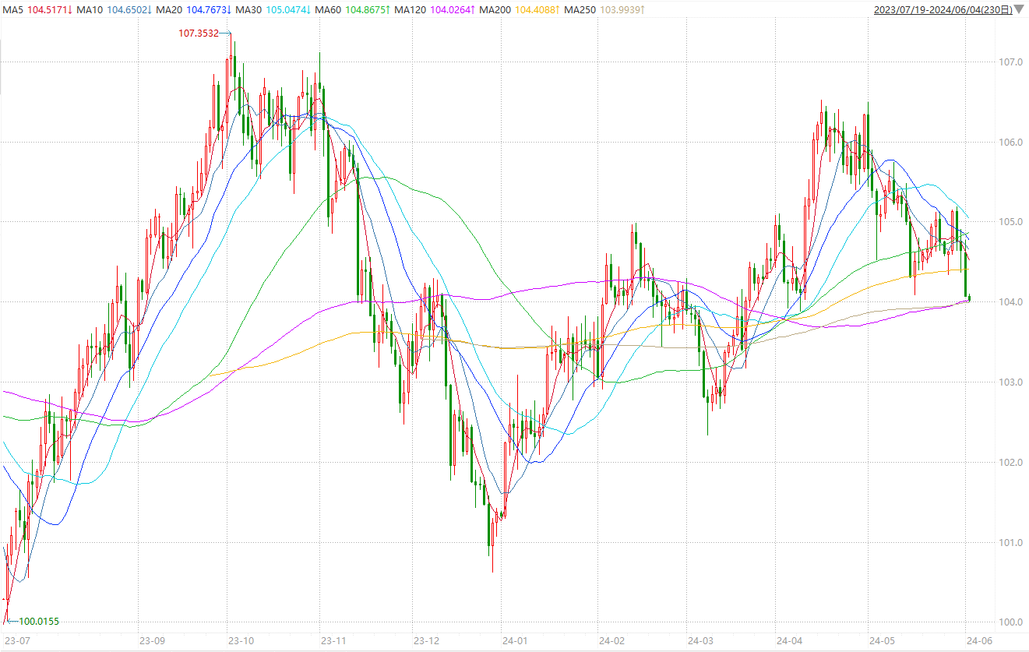

资料来源：wind、瑞达国际

**S&P500**

截至6月4日，标普500指数收涨0.11%至5283.40点；迷你标普500主力合约收涨0.02%至5300.50点。美股周一收盘涨跌不一。原油价格大幅下跌。疲软的美国制造业数据引发了对经济实力的担忧，使银行股与工业股等依赖经济增长的股票承压。周一早间多只股票异动并停牌，但对大盘影响甚微。本周投资者重点关注周五的5月非农就业报告。策略上，短线逢低做多为主。

图3：S&P500走势图

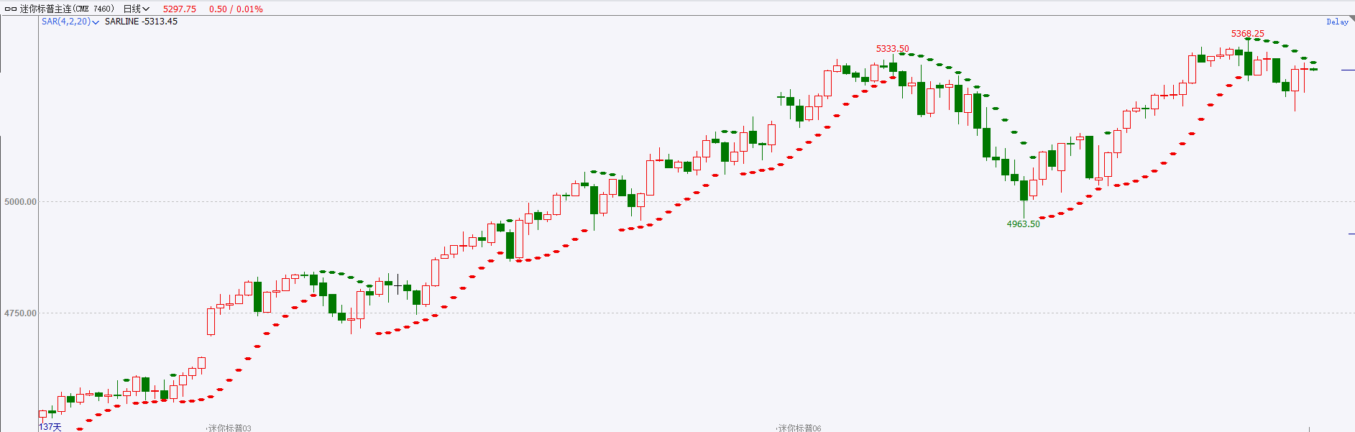

资料来源：wind、瑞达国际

**富时中国A50**

截至6月3日，富时中国A50指数收涨0.55%至12521.32点；新交所富时A50期指主力合约收涨0.73%至12452点。场短线做多情绪降温，美国第一季度GDP低于预期，市场担忧经济增长放缓，美股亦走弱回调。近期对地缘局势担忧叠加对高频经济数据所反映的需求不振与对政策效果存有疑虑，A股市场预期波动放大。策略上，短线观望为主。

图4：富时中国A50走势图

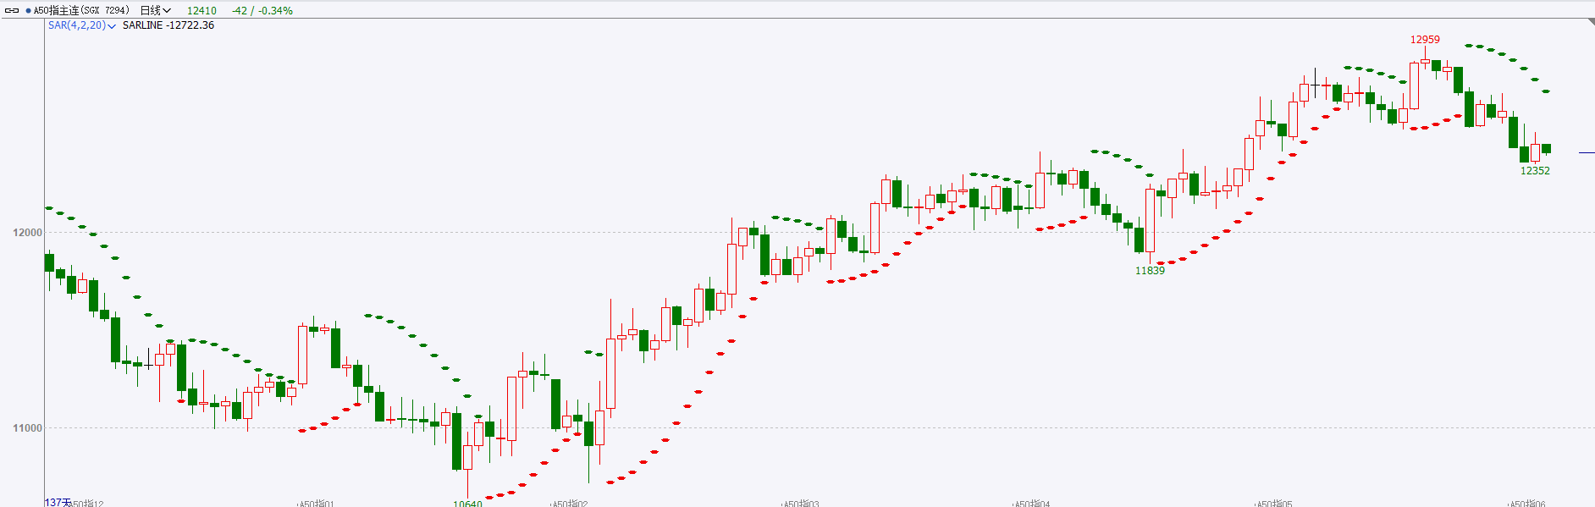

资料来源：wind、瑞达国际

**铜**

隔夜COMEX铜震荡走强，报收4.684美元/磅，涨跌幅+0.34%。国际方面，美国5月ISM制造业指数 48.7，预期 49.6，前值 49.2。连续第二个月下降。国内方面，5月财新中国制造业PMI升至51.7，较4月上升0.3个百分点，为2022年7月来最高，显示制造业生产经营活动扩张加速。库存方面，截至6月3日，LME铜库存为116000吨，环比-475吨；COMEX铜库存16295短吨，环比-312短吨；SHFE每日仓单251583吨，环比+8059吨。PMI数据显示美国经济正在逐步放缓，美元指数跌至三周低点，最终收跌0.52%，报104.08。10年期美债收益率延续跌势，最终收报4.3950%。对美联储政策利率最敏感的2年期美债收益率最终收报4.8160%。操作上，建议COMEX铜2407合约轻仓震荡偏多交易，注意交易节奏及风险控制。

图5：铜日线走势图

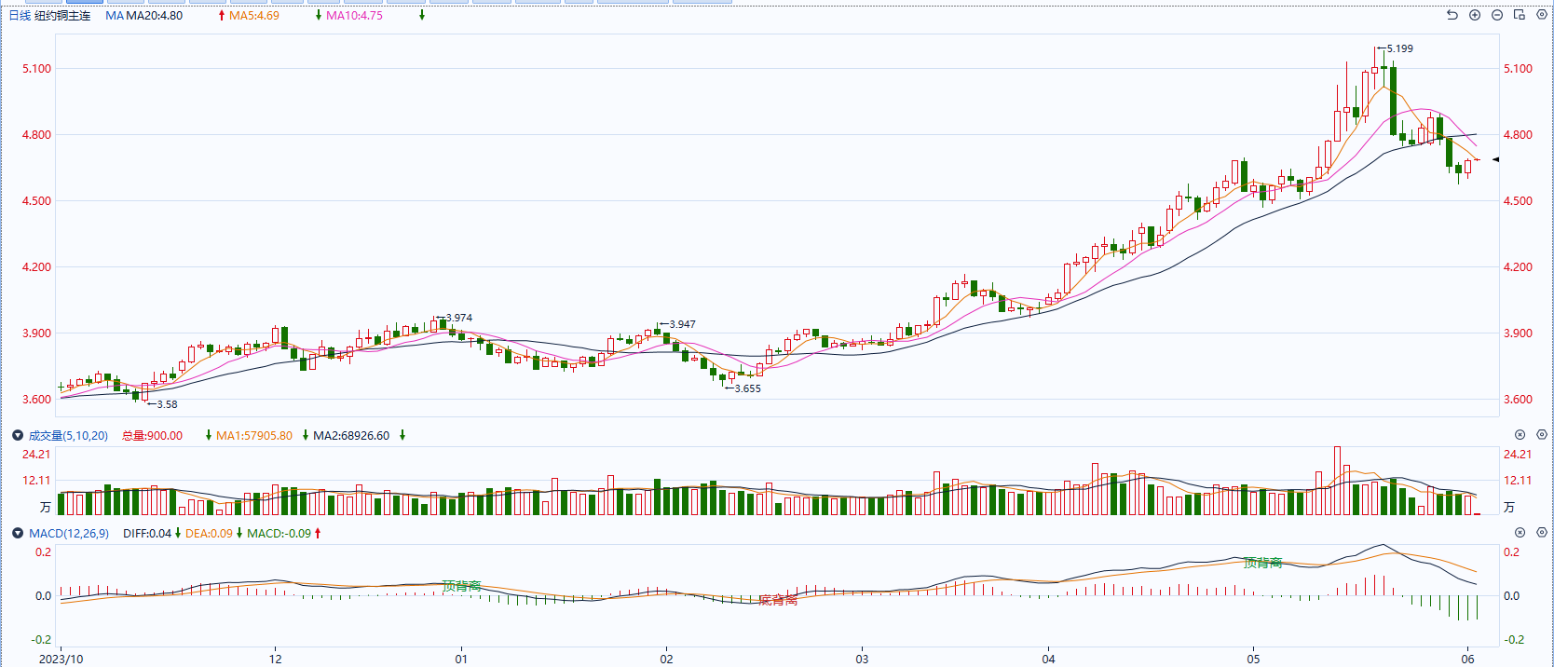

资料来源：同花顺、瑞达国际

**黄金**

消息面：美国5月ISM制造业指数48.7，连续第二个月下跌，此前市场预期将从前值49.2回升至49.6。新订单指数下滑3.7个点至45.4，为2022年6月以来最大跌幅。整体PMI指数回落体现制造业复苏相对坎坷，美国经济活跃度走弱或缓解市场对通胀滞留的担忧。外盘持仓方面：截至6月3日，SPDR Gold Trust黄金ETF持仓量为832.21吨，较上一交易日持平。往后看，在当前美国就业供需逐渐走向平衡带领薪资水平回落且利率水平不利信用扩张的情况下，未来美国消费增速或逐步放缓，通胀下行趋势或进一步得到稳固，美元指数及美债收益率在失去利率预期支撑的影响下或相对承压，贵金属价格或得到一定提振。操作上建议，日内轻仓做多，请投资者注意风险控制。

图6：COMEX黄金日线走势图

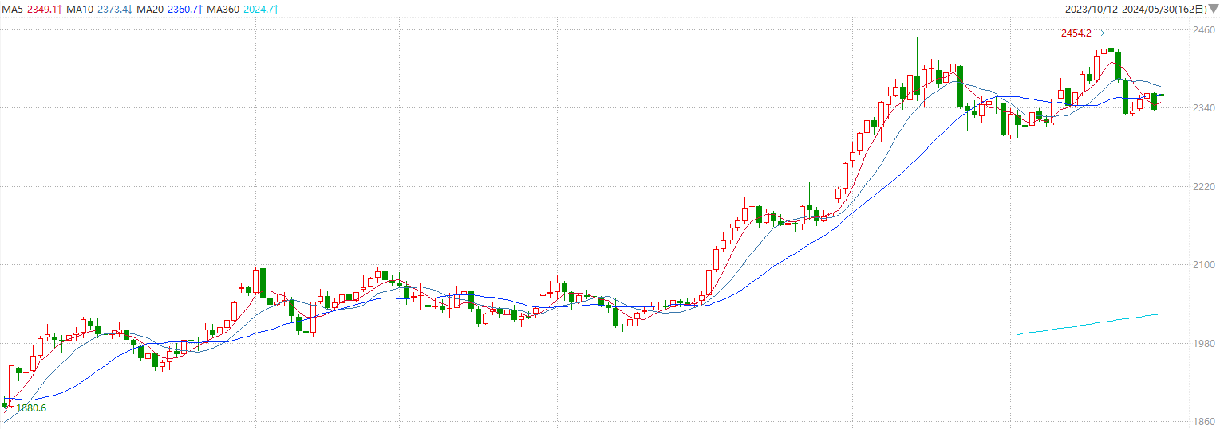

资料来源：wind、瑞达国际

**原油**

　　欧佩克联盟OPEC+周日同意将大部分深度石油减产延长至2025年，但为八个成员国从10月起逐步取消自愿减产留出了空间。该组织还同意为一直在争取提高产量配额的阿联酋设定新的产量目标。高盛分析师在一份报告中表示，尽管减产延长，但此次达成的减产协议将被视为利空消息，因为8个成员国计划在2024年10月至2025年9月期间逐步取消220万桶/日的自愿减产。如果市场表现低于欧佩克的乐观预期，维持低产量将会变得更加困难。逐步解除自愿减产的计划也表明，在产能过剩的情况下，几个成员国强烈希望恢复生产。其他分析师也认为，鉴于利率高企，美国等非欧佩克产油国的产量不断增加，欧佩克联盟逐步取消自愿减产的决定对油价也会逐步变得利空。此外，美国和中国的经济指标令人失望，也令市场情绪悲观。考虑到原油市场供应充足，加上宏观经济形势以及风险溢价下降（传言加沙可能停火），导致原油市场遭到抛盘打压。以色列总理内塔利亚胡的一名助手周日证实，以色列已接受美国提出的结束加沙战争的框架协议，尽管以色列称这是一项有缺陷的协议。近几个月，原油需求增长减弱的迹象给油价带来压力，因此美国燃料消费数据成为市场关注焦点。美国能源信息署将于周三公布原油库存和燃料需求的估计数据，这将显示美国阵亡将士纪念日周末（代表着美国夏季驾车季节的开始）前后的汽油消费情况。美国纽约再资本公司的合伙人约翰?基多夫表示，目前市场供应充足。如果美国阵亡将士纪念日的汽油消费数据也没有很强近，将会给市场带来压力。周一美国汽油期货价格下跌逾3%，创下三个多月来的最低点2.34美元/加仑。纽约商品期货交易所（NYMEX）的西德克萨斯中质原油（WTI）7月合约较上一交易日下跌2.77美元或3.6%，报收74.22美元/桶，短期呈现宽幅震荡走势。支撑位：73；压力位：75.5。

图7：原油（WTI）走势图

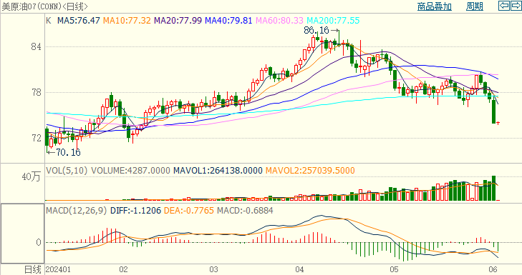

资料来源：wind、瑞达国际

**ICE****棉花**

洲际交易所(ICE)棉花期货周一下跌，触及19个月低点，受累于技术性抛售及其他商品走弱拖累。交投最活跃的ICE 7月期棉收跌3美分或3.9%，结算价报73.15美分/磅。产区作物生长良好，供应端前景乐观，施压棉市，不过周度出口销售有所好转，将限制棉价下跌。美国农业部(USDA)的作物生长报告中公布称，截至5月26日当周，美国棉花优良率为60%，上年同期为48%。不过出口销售好转。据美国农业部发布的美棉出口周报数据显示，截至5月23日当周美国2023/24年度陆地棉净签约50485（含签约52662吨，取消前期签约2177吨），较前一周增加10%，较近四周平均增加25%。装运陆地棉39054吨，较前一周减少16%，较近四周平均减少21%。美棉主力价格关注上方压力86.0美分/磅，下方支撑70.0美分/磅。建议7月ICE 期棉短期观望。

图8：ICE棉花期货主力合约日走势图

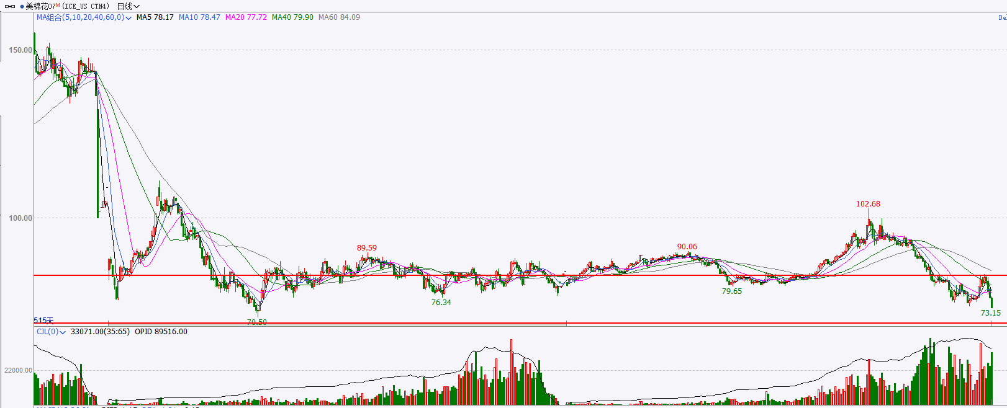

资料来源：wind、瑞达国际

**ICE原糖**

洲际期货交易所（ICE）原糖期货周一收高，因数据显示巴西中南部地区糖产量低于预期。交投最活跃的ICE 7月原糖期货合约收盘收涨0.48美分或2.60%，结算价每磅18.78美分。据巴西蔗糖工业协会Unica称，5月上半月，巴西中南部地区甘蔗入榨量为4475万吨，较上年同期同比增0.43%，略低于市场预期；已产糖257万吨，较上年同期增长0.97%。甘蔗分配到糖的比例为48.27%，5月上半月巴西产糖量低于预期，同比去年微增，由于甘蔗制糖比例低于预期。不过巴西航运机构Williams发布的数据显示，截至5月29日当周巴西港口等待装运食糖的船只数量为96艘，此前一周为82艘。港口等待装运的食糖数量为411.96万吨，此前一周为350.24万吨。当周等待装运出口的食糖船只数量小幅增加，运输进度有所放缓。美糖主力价格关注上方阻力20.5美分/磅，下方支撑17.5美分/磅。操作上，建议7月 ICE 原糖短期暂且观望。

图9：ICE原糖期货主力合约日走势图

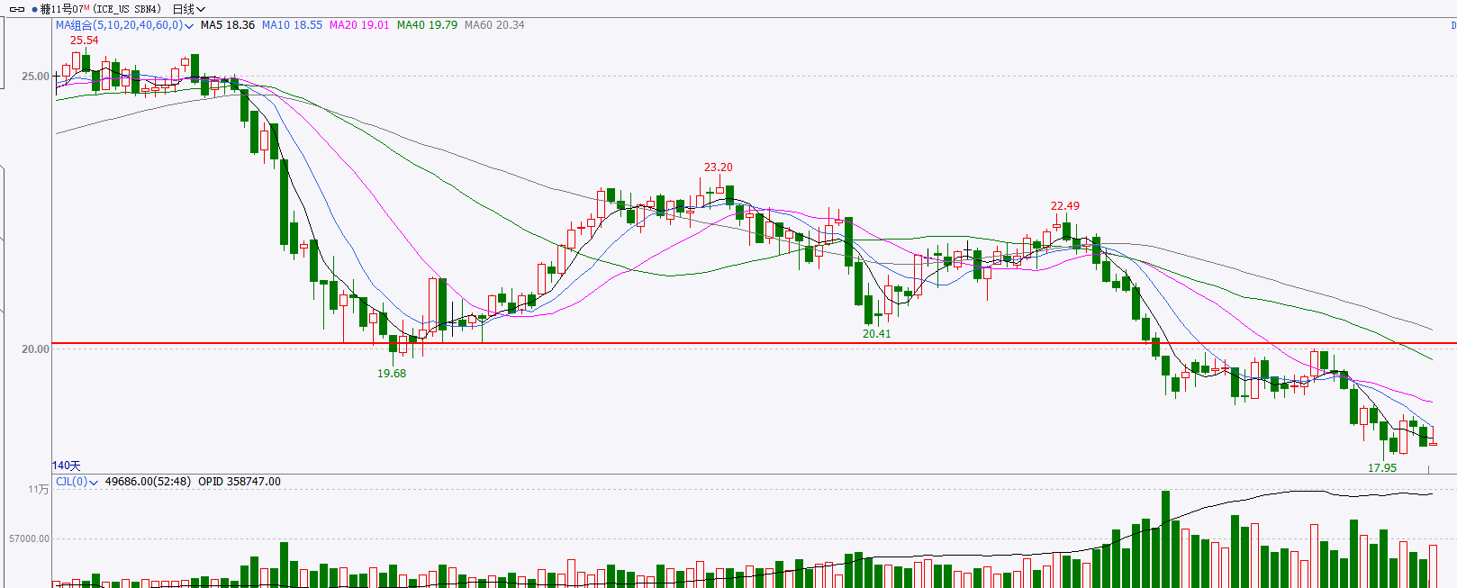

资料来源：wind、瑞达国际

△ 免责声明

此报告由瑞达国际所编制。本报告采用之资料及意见均相信可靠及准确，但本公司并不对各分析或有关资料之可靠性及准确性作出全面性保证。本报告只供客户或读者作参考之用，客户或读者不应完全依靠本报告内容作为投资准则。

本报告之资料及意见如有任何更改，恕不另行通知。本报告并非及并无意图构成任何作价或招揽进行买卖本报告 提及的商品。本公司不会对任何因依靠本报告作出任何买卖而引致之任何损失承担任何责任。



24小时客服电话： 00852 - 25342000/86 - 13603059885

24小时传真电话： 00852 - 25632368

客服邮箱： cs@ruida- int . com

客服QQ： 203195058/2938472186

网址：www. ruida- int . com

地址: 香港湾仔菲林明道8号大同大厦17楼05 - 06室